**SISTEM PAKAR DIAGNOSIS PENYAKIT MELALUI GENERAL CHECK UP BERBASIS MOBILE APPLICATION ANDROID**

**Zuhair Mahdi Salam1, Herlina Trisnawati2, Sakius Octavianus Tarigan3, Shirlyani4**

1,2,3,4Program Studi Sistem Informasi, Fakultas Teknik,

Universitas Tama Jagakarsa

Jln. Letjen T.B. Simatupang No.152 Tanjung Barat Jagakarsa - Jakarta Selatan

*email***: \***[1zuhairmahdisalam@gmail.com](mailto:1zuhairmahdisalam@gmail.com), [2herlina@jagakarsa.ac.id](mailto:2herlina@jagakarsa.ac.id), [3sakiustarigan@jagakarsa.ac.id](mailto:3sakiustarigan@jagakarsa.ac.id), [4shirlyani@jagakarsa.ac.id](mailto:4shirlyani@jagakarsa.ac.id)

***Abstract***

*Expert System is a system created by imitating the performance or thought patterns of humans, which is input into an application system with the aim of helping to facilitate human work as done by experts. Android-based Expert System can help users analyze what diseases are present in the body. Expert System for Disease Diagnosis Through General Check Up Based on Android Mobile Application at Bojong Medika Clinic is a mobile-based application system that can be used as a platform for users to record, store medical records, automatically process data from general check-ups, and remind them to do further general check-ups in an effort to make everyone using this application more concerned about their health and avoid various diseases. This application is created using Kodular and supported by Air Table as its database, with additional tools using Firebase. The system development method used is the Waterfall Model, starting from the analysis stage, then followed by design, implementation, and finally testing of the application system.*

***Keywords:*** *Android, Disease Diagnosis, Expert System, General check-up.*

**PENDAHULUAN**

*Smartphone* adalah sebuah perangkat mobile yang digunakan untuk mempermudah pekerjaan manusia khususnya dalam berkomunikasi. Menurut situs dataindonesia.id pada artikel berjudul “Pengguna *Smartphone* Indonesia Terbesar Keempat Di Dunia” terhitung tahun 2022 sudah lebih dari 192 juta jiwa menggunakan *smartphone* di indonesia, perangkat ini memiliki berbagai sistem operasi yang ditawarkan mulai dari Android, IOS dan lain lain. Smartphone memiliki banyak perangkat lunak (*software*) pendukung atau aplikasi yang biasa disebut dengan *Mobile Application*. *Mobile Application* dapat dimanfaatkan sebagai wadah bagi masyarakat agar dapat menjaga dan meningkatkan kepedulian terhadap kesehatan. *Mobile Application* dapat dirancang untuk melakukan pencatatan, penyimpanan rekam medis, reminder *General Check Up* dan pengolahan data hasil *General Check Up* secara otomatis atau biasa disebut dengan sistem pakar.

Sistem pakar berfungsi untuk mendiagnosis serta melakukan tindakan pencegahan dari berbagai penyakit. Pada penulisan ini, sistem pakar yang akan dirancang dikhususkan untuk mendiagnosis serta melakukan tindakan pencegahan dari berbagai penyakit seperti obesitas, kolesterol tinggi, tekanan darah tinggi, tekanan darah rendah, asam urat dan diabetes serta sebagai upaya untuk menjaga dan meningkatkan kepedulian akan kesehatan. *Mobile Application* yang akan dirancang dinamakan Sistem Pakar Diagnosis Penyakit Melalui *General Check Up Berbasis Mobile Application Android.*

Pengolahan data secara konvensional dengan cara menyimpan hasil fisik *General Check Up* dan tidak adanya upaya untuk mengontrol kesehatan secara berkala menjadi masalah yang sedang terjadi hingga saat ini. Maka dari itu dibutuhkan sebuah inovasi yang dapat membantu masyarakat dalam hal melakukan pencatatan, penyimpanan hasil rekam medis, *reminder General Check Up* dan pengolahan data secara otomatis hasil dari *General Check Up.*

Pengolahan data secara modern menggunakan *Mobile Application* berbasis android saat ini sangat dibutuhkan karena lebih efisien, dapat diakses dimanapun dan kapanpun. Saat ini belum ada aplikasi yang dapat memberikan wadah khusus terkait pencatatan, penyimpanan rekam medis, *reminder General Check Up* dan pengolahan data secara otomatis hasil *General Check Up* terkait diagnosis dan tindakan preventif terhadap penyakit seperti obesitas, kolesterol tinggi, tekanan darah tinggi, tekanan darah rendah, asam urat dan diabetes.

Berdasarkan kendala tersebut, diperlukan suatu *Mobile Application* yang secara spesifik mendukung kegiatan dalam hal melakukan pencatatan, penyimpanan rekam medis, *reminder General Check Up* dan pengolahan data hasil *General Check Up* secara otomatis untuk mendiagnosis serta melakukan tindakan pencegahan dari berbagai macam pernyakit seperti obesitas, kolesterol tinggi, tekanan darah tinggi, tekanan darah rendah, asam urat dan diabetes.

**METODE PENELITIAN**

Metode penulisan adalah cara atau strategi yang digunakan untuk mengetahui hasil dari penulisan, cara atau strategi tersebut merupakan rujukan bagi seorang penulis dalam melaksanakan penulisan. Sehingga penulisan dapat menghasilkan sesuatu yang memiliki tujuan dan bermanfaat. Penulis menggunakan pendekatan penulisan kualitatif. Pendekatan ini dipilih agar bisa memperoleh gambaran detail dan mendalam mengenai informasi seputar objek penulisan. Berdasarkan tujuannya, penulisan ini termasuk dalam kategori penulisan deskriptif yaitu penulisan yang berusaha menggambarkan rincian secara spesifik.

**Metode Pengumpulan Data**

Langkah-langkah yang penulis lakukan dalam melakukan penulisan adalah sebagai berikut.

1. Tahap pertama dilakukan Observasi, yaitu penulis mendatangi Klinik Bojong Medika untuk pengamatan langsung terhadap dilakukannya *General Check Up* dan penyimpanan hasil *General Check Up*. Hasil dari tahap observasi ini adalah mengetahui alur kerja dalam melakukan *General Check Up* yaitu pasien mendaftarkan diri kepada *receptionis*, setelah mendaftarkan diri pasien akan mendapat nomor antrean, jika nomor antrean sudah dipanggil, pasien dipersihlahkan masuk menemui dokter untuk dilakukan *General Check Up* meliputi pemeriksaan berat badan, kadar kolesterol, tekanan darah, kadar asam urat dan kadar gula darah, setelah pemeriksaan selesai pasien diberikan hasil berupa selembar kertas laporan hasil pemeriksaan yang bisa pasien lihat dan simpan secara fisik.
2. Tahap kedua mempelajari dan menganalisis metode yang sedang berjalan dan mengidentifikasi segala permasalahan yang timbul. Hasil dari tahap analisis ini adalah ditemukannya masalah yang timbul akibat penyimpanan laporan pemeriksaan yang dilakukan secara manual yaitu dengan cara menyimpan laporan hasil pemeriksaan fisik yang apabila tidak disimpan dengan baik, berakibat kehilangan.
3. Tahap ketiga memilih solusi atau pemecahan masalah yang paling baik, setelah mempelajari dan menganalisis system yang sedang berjalan dan mengidentifikasi masalah yang timbul selanjutnya dipilih solusi pemecahan masalah yang baik. Hasil dari tahap menentukan solusi adalah menciptakan sebuah *Mobile Application* yang dapat membantu melakukan pencatatan, penyimpanan rekam medis, *reminder General Check Up* dan pengolahan data secara otomatis hasil *General Check Up* yang bertujuan untuk mendiagnosis serta menjaga kesehatan agar terhindar dari berbagai penyakit.

**Metode Pengembangan Sistem**

Menurut (Rosa A.S dan M. Shalahuddin, 2018) Model SDLC air terjun (*Waterfall*) sering juga disebut sebagai sekuensi linier (*sequential linear*) atau alur hidup klasik (*classic life cycle*). Model air terjun menyediakan pendekatan alur hidup perangkat lunak secara sekuensial atau terusut dimulai dari analisis, desain, pengkodean, pengujian dan tahap pendukung (support). Dalam pengembangan sebuah perangkat lunak (*software*) dibutuhkan alur hidup pengembangan dan model. *Waterfall* merupakan model yang sesuai dalam mengembangkan sebuah perangkat yang memiliki spesifikasi dan dokumentasi yang jelas.

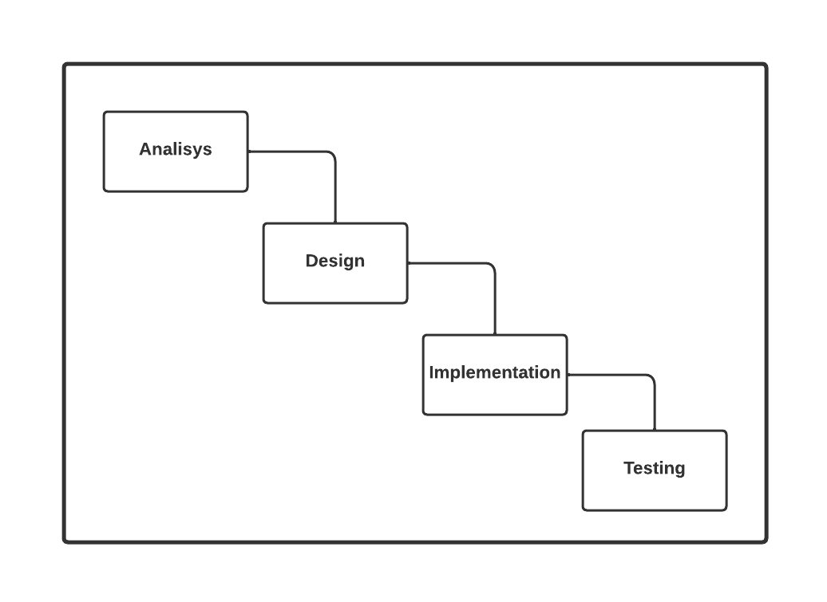

**Gambar 1.** Gambar pengembangan *waterfall*

Sumber : Zuhair, 2024

***Analysis***

Proses analisis kebutuhan bertujuan dalam menganalisis kebutuhan apa yang dibutuhkan *user*. Yang dimaksud dengan *user* disini yaitu pasien dalam mementukan apa saja yang dibutuhkan untuk mengetahui kodisi tubuh agar tetap sehat serta cara yang tepat untuk menjaga tubuh agar terhindar dari berbagai macam penyakit. Berdasarkan hasil observasi, penulis menganalisis data keluhan dari *user*. Apakah kebutuhan fungsi untuk memenuhi kendala yang dialami oleh *user*. Sehingga didapatkan sebuah dokumen analisis yang digunakan sebagai bahan pedoman untuk melanjutkan ke tahap desain.

Analisis kebutuhan dibagi menjadi 2 (dua) yaitu :

1. Analisis Kebutuhan Fungsional

Analisis Kebutuhan Fungsional adalah gambaran dari proses yang diberikan oleh aplikasi yang dibangun, di antaranya :

1. Aplikasi yang dibangun dapat melakukan input hasil *General Check Up* dan menyimpannya
2. Aplikasi dapat menampilkan rekapitulasi perkembangan hasil *General Check Up* secara berkala
3. Aplikasi dapat mendiagnosis penyakit dengan acuan dari hasil *General Check Up*
4. Analisis Kebutuhan Non Fungsional

Analisis Kebutuhan Non Fungsional berperan penting dalam proses berjalannya sistem aplikasi. Adapun Kebutuhan Non Fungsional yang termasuk dalam aplikasi yang dibangun, yaitu :

1. Sistem aplikasi dapat dijalankan oleh semua *smartphone* dengan sistem operasi android
2. Sistem aplikasi tidak mengandung virus atau unsur berbahaya lainnya
3. *User Interface* yang menarik dan ringkas sehingga user dapat langsung mengetahui fungsi pada sistem aplikasi

***Design***

Proses *design* atau desain berfungsi dalam mengubah kebutuhan di tahap analisis yang sudah didapatkan menjadi representasi ke dalam bentuk gambaran sistem aplikasi sebelum masuk ke proses *coding* aplikasi.

***Implementation***

Tahap implementasi adalah tahapan dimana desain sistem aplikasi yang sudah dirancang sesuai kebutuhan *user*, kini diubah dalam bentuk bahasa pemograman dengan proses *coding* hingga menjadi sebuah aplikasi yang dapat digunakan.

***Testing***

Setelah sistem aplikasi selesai dibuat, maka tahap selanjutnya adalah melakukan pengujian. Aplikasi diuji menggunakan metode *black box* yang berfungsi sebagai indikator tingkat kesuksesan dari sebuah sistem, jika terdapat kesalahan pada, maka dalam tahap ini dapat langsung dilakukan perbaikan sebagai upaya meminimalisir *error* pada sistem.

**HASIL DAN PEMBAHASAN**

*General Check Up* atau *Medical Check Up* adalah suatu serangkaian kegiatan memeriksa bagian tubuh sebagai upaya untuk mendiagnosis atau mendeteksi penyakit secara dini. *General Check Up atau Medical Check Up* biasanya dilakukan dengan memeriksa berat badan dengan menggunakan alat yang bernama timbangan, alat ini mampu mengetahui secara akurat berat badan pasien, setelah ditimbang pasien akan diberi tahu apakah berat badan pasien tersebut ideal atau tidak dengan menggunakan metode ukur yang disebut dengan BMI (*Body Mass Index*).

Selanjutnya pemeriksaan tekanan darah dengan menggunakan alat yang dinamakan tensimeter, saat ini sudah banyak tensimeter yang menggunakan sistem digital, cukup dengan memasukan lengan kedalam ban tensimeter dan menekan 1 tombol hasil tekanan darah akan terlihat. Standar yang ditetapkan oleh WHO (*World Health Organization*) adalah tidak lebih dari 130/90 mmHg atau dibaca millimeter air raksa.

Pemeriksaan jumlah kadar gula dan kolesterol serta asam urat pada tubuh dilakukan bersamaan menggunakan alat yang bernama *Easy Touch GCU Meter* dengan cara mengeluarkan terlebih dahulu darah pasien dengan memasukan jarum ke ujung jari yang mana darah tersebut akan ditempelkan pada 3 kertas yang berbeda dan kertas yang berisikan darah tersebut dimasukan ke *GCU Meter*.

**Waktu dan Tempat Penelitian**

Waktu Penulisan berlangsung sejak bulan Maret 2023 sampai Juni 2023 di Klinik Bojong Medika Jl. Bojong Gede No 189 RT 001 RW 03 Bogor, Jawa Barat dibantu oleh Dr Mirrah Auliya sebagai Pakar dalam kegiatan General Check Up.

**Analisis Kebutuhan**

Proses analisis kebutuhan bertujuan dalam menganalisis kebutuhan apa yang dibutuhkan *user*. Yang dimaksud dengan *user* disini yaitu pasien dalam mementukan apa saja yang dibutuhkan untuk mengetahui kodisi tubuh agar tetap sehat serta cara yang tepat untuk menjaga tubuh agar terhindar dari berbagai macam penyakit. Berdasarkan hasil observasi, penulis menganalisis data keluhan dari *user*. Apakah kebutuhan fungsi untuk memenuhi kendala yang dialami oleh *user*.

**Rancangan Sistem**

Sistem Pakar Diagnosis Penyakit Melalui *General Check Up* *Berbasis Mobile Application Android* adalah sebuah sistem yang dibuat untuk membantu masyarakat agar dapat melakukan pencatatan, penyimpanan rekam medis, *reminder* *General Check Up* dan pengolahan data secara otomatis dengan tujuan mendiagnosis penyakit, *monitoring* kesehatan secara berkala serta tindakan pencegahan terhadap penyakit yang lebih serius. Adapun *Unified Modeling Language* (UML) yang diusulkan adalah sebagai berikut :

1. *Use Case Diagram*

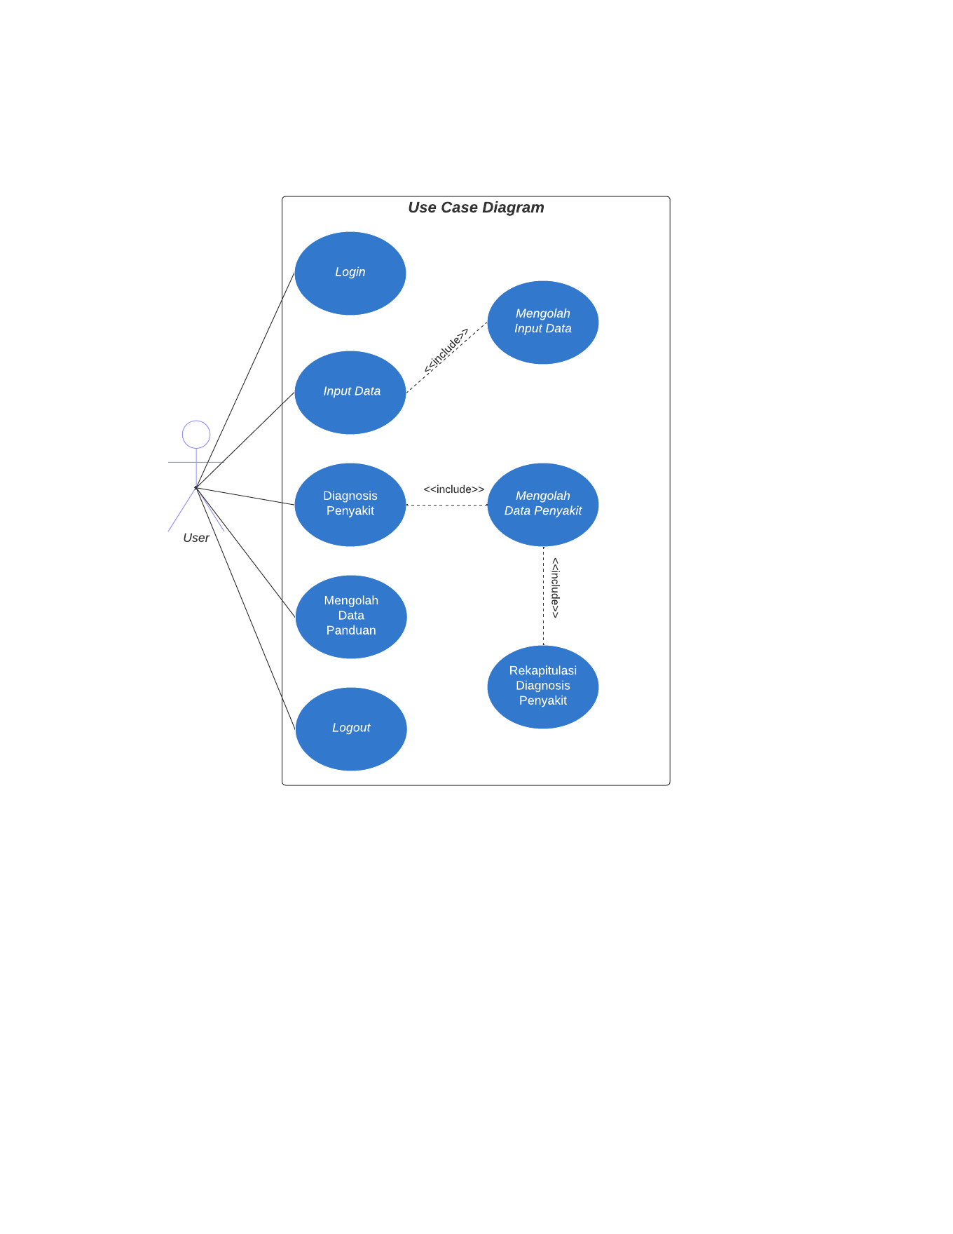

**Gambar 2.** *Use Case* Diagram

Dalam *Use Case* Diagram diatas dijelaskan bahwa hal apa saja yang dapat dilakukan oleh *user*, diantaranya :

1. *User* dapat melakukan aktivitas *login*
2. *User* dapat menginput *GCU* apabila sudah *login*
3. *User* dapat melihat diagnosis *GCU* apabila sudah *login*
4. *User* dapat melihat *guide* atau panduan seputar kesehatan
5. *Activity Diagram*
6. *Activity Diagram Menu Login*

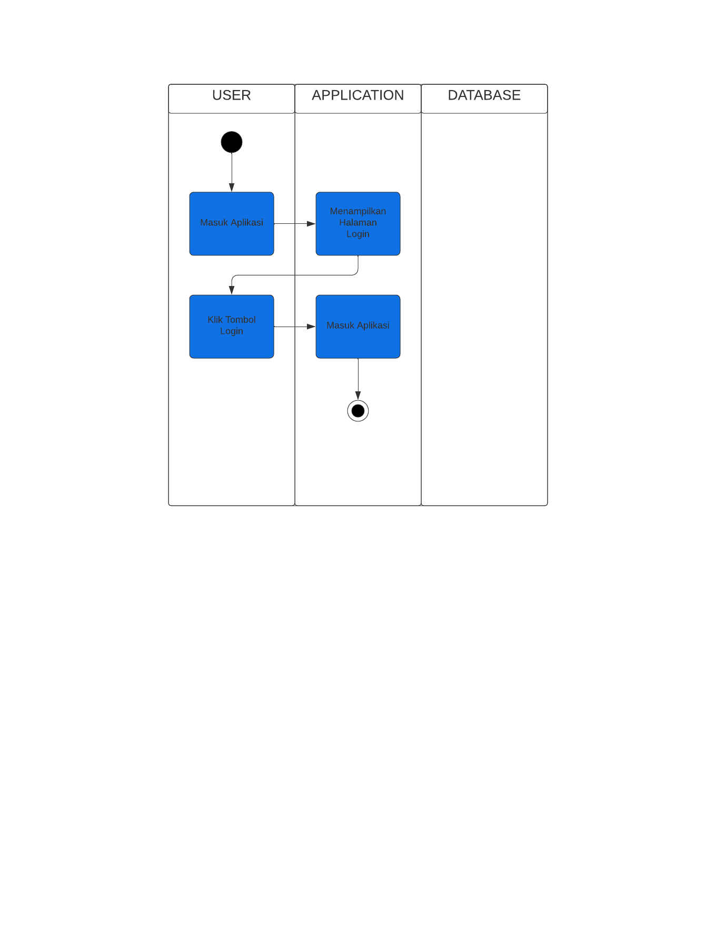

**Gambar 3.** *Activity* Diagram Menu *Login*

Pada *Activity Diagram Menu Login* diatas dijelaskan mengenani alur untuk melakukan *login* pada *mobile application* yaitu *user* masuk ke dalam *mobile application* dengan cara mengklik icon *mobile application*, kemudian *user* akan langsung diarahkan ke menu login, *user* dapat mengklik tombol *login* untuk masuk ke dalam aplikasi.

1. *Activity Diagram Menu Input GCU*

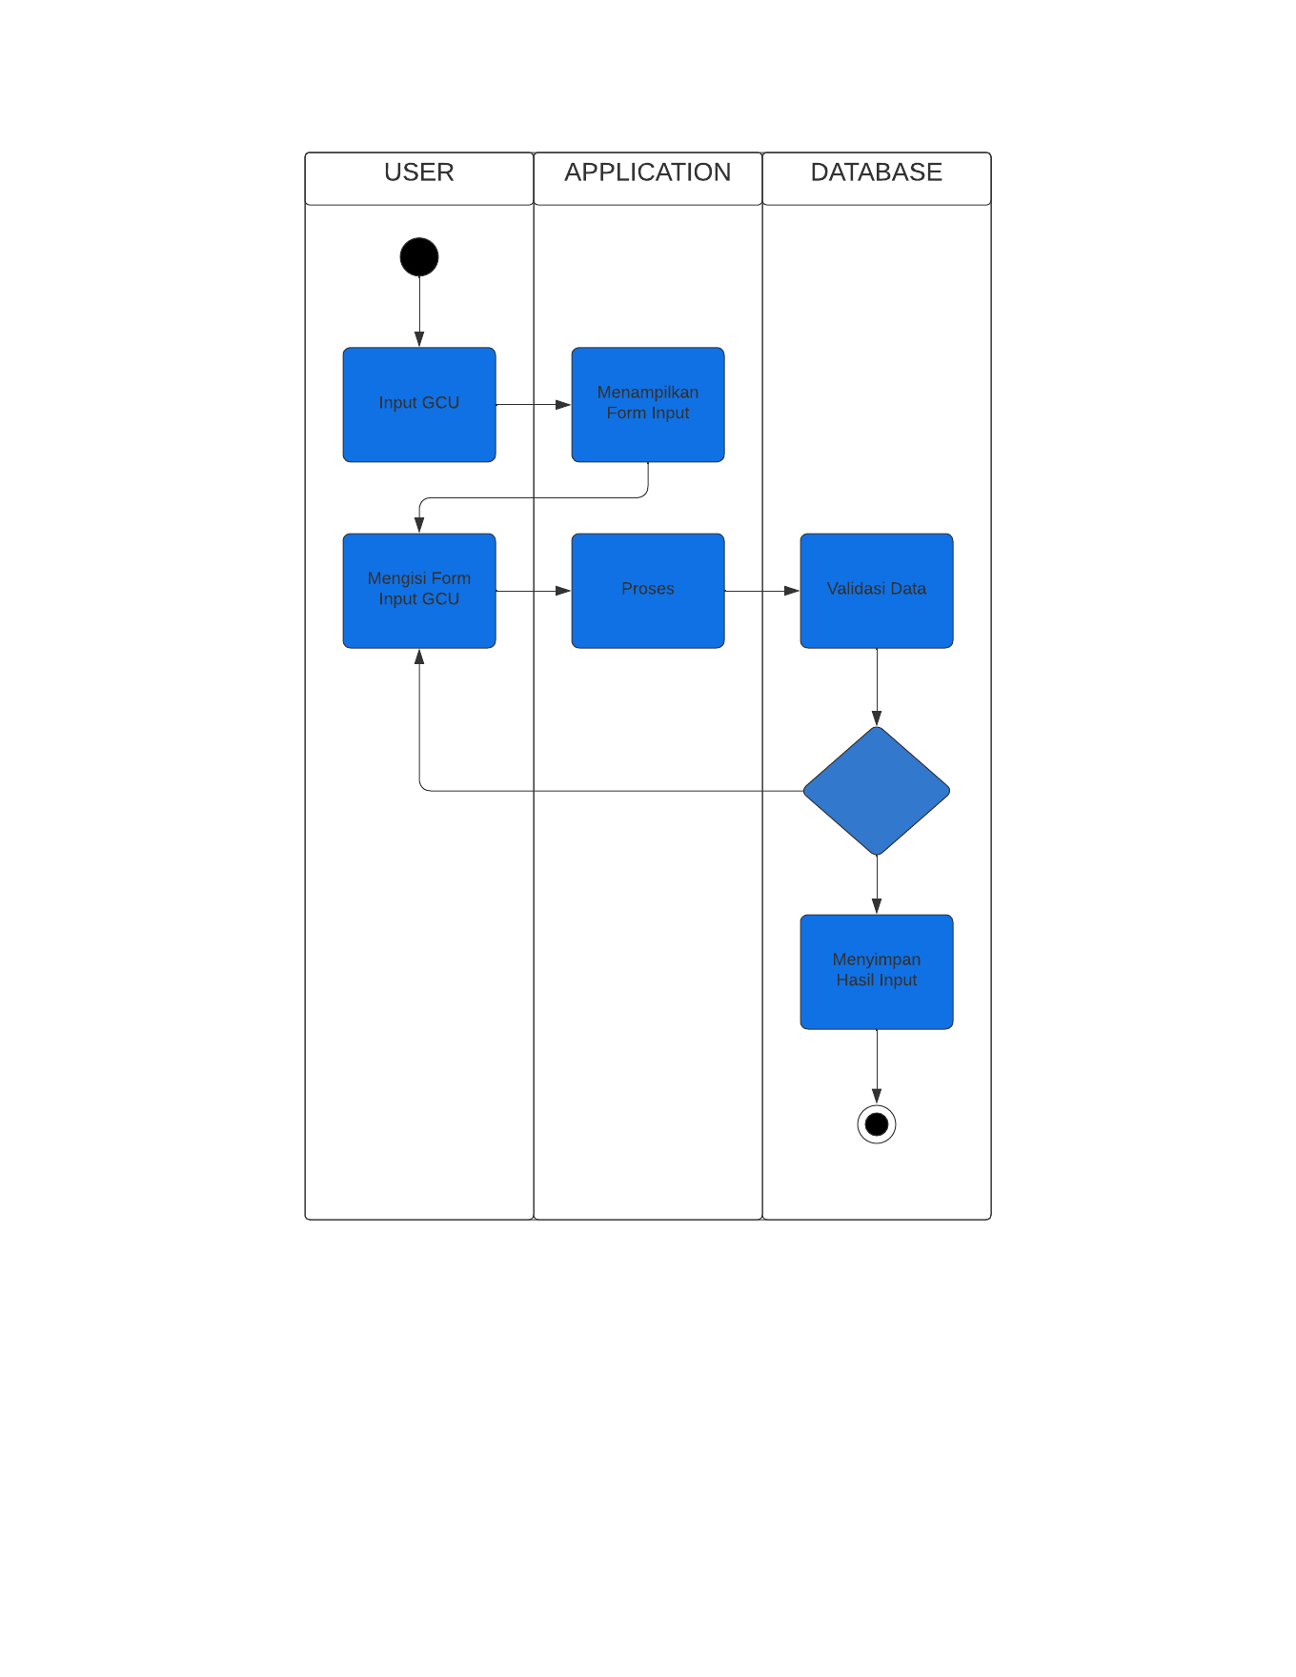

**Gambar 4.** *Activity* Diagram Menu *Input GCU*

Pada *Activity* Diagram Menu *Input GCU* diatas dijelaskan bagaimana proses input hasil data *General Check Up* dilakukan. Pertama *user* membuka menu *input*, selanjutnya sistem akan menampilkan halaman input berupa fom *input*. Kedua user mengisi form input yang sudah ditampilkan oleh sistem dan menyimpannya dengan cara mengklik *icon submit*.

1. *Activity Diagram Menu View Diagnosis*

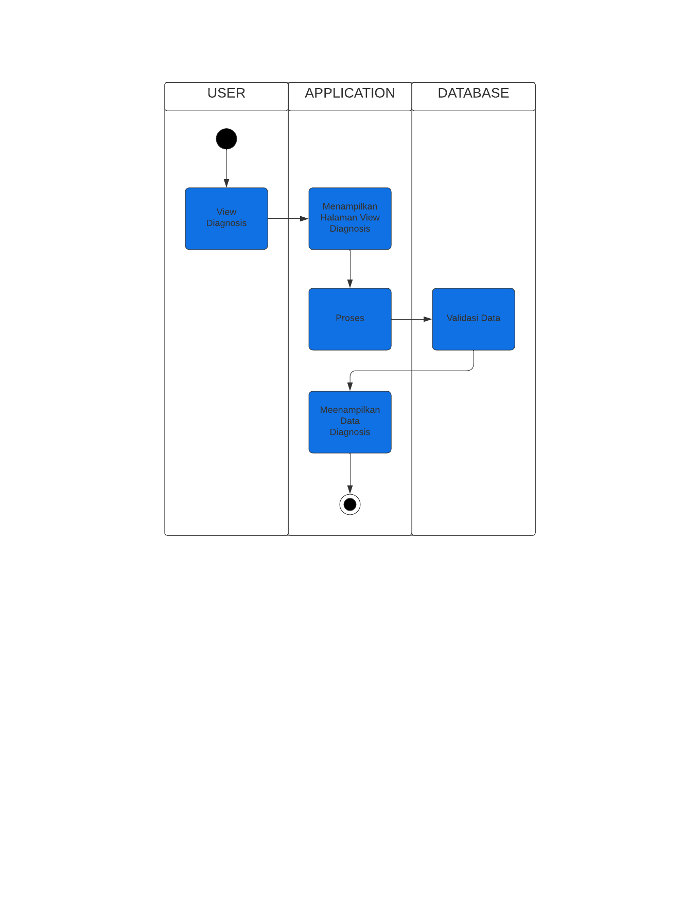

**Gambar 5.** *Activity* Diagram Menu *View Diagnosis*

*Activity Diagram Menu Input GCU* akan menampilkan aktivitas yang telah dilakukan *user* dalam beberapa bulan kebelakang, menu ini dibuat untuk membandingan aktivitas satu dengan yang lainnya sehingga dapat dilihat perbandingannya. Untuk membuka menu diagnosis, *user* hanya perlu mengklik icon diagnosis pada menu utama dan memilih bulan dilaksanakannya proses *input General Check Up*.

1. *Activity Diagram Menu Guide*

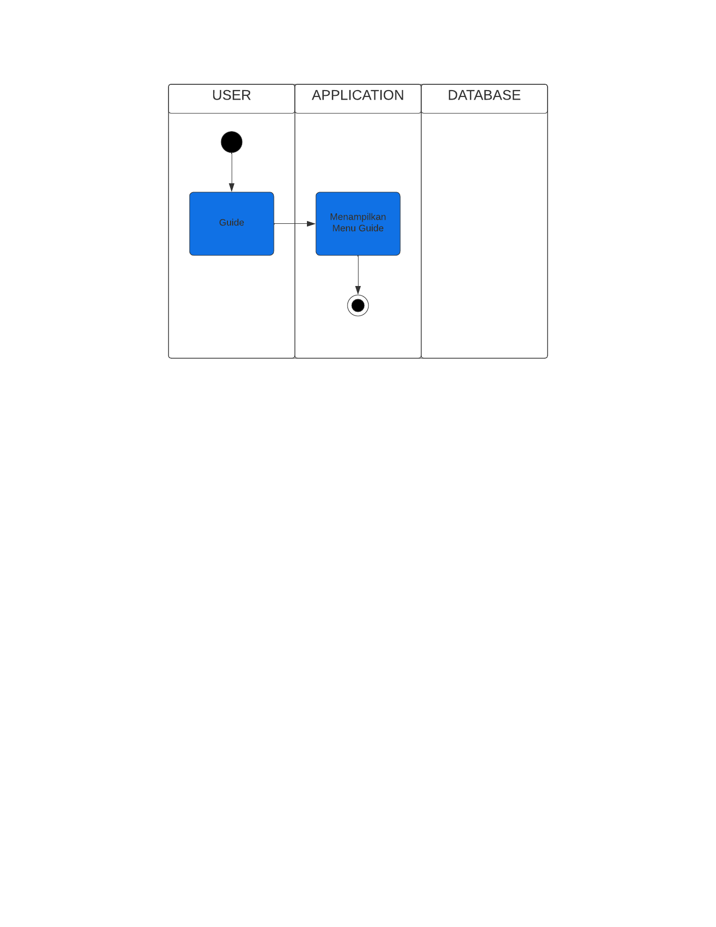

**Gambar 6.** *Activity* Diagram Menu *Guide*

Pada *Activity Diagram* Menu Guide berisi tentang informasi mengenai panduan seputar kesehatan. Untuk masuk ke menu *guide user* hanya perlu mengklik *icon guide* pada menu utama dan sistem akan menampilkan isi dari menu *guide*.

1. *Class Diagram*

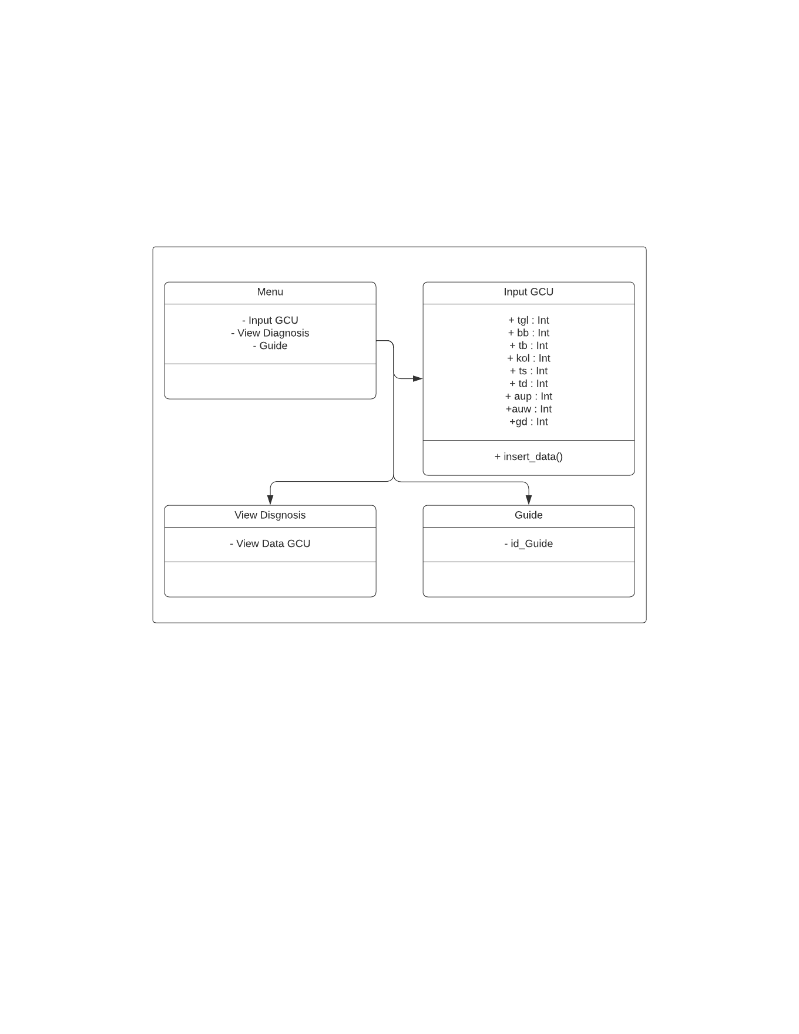

**Gambar 7.** *Class* Diagram

**Rancangan Aplikasi**

1. Rancangan Menu *Login*

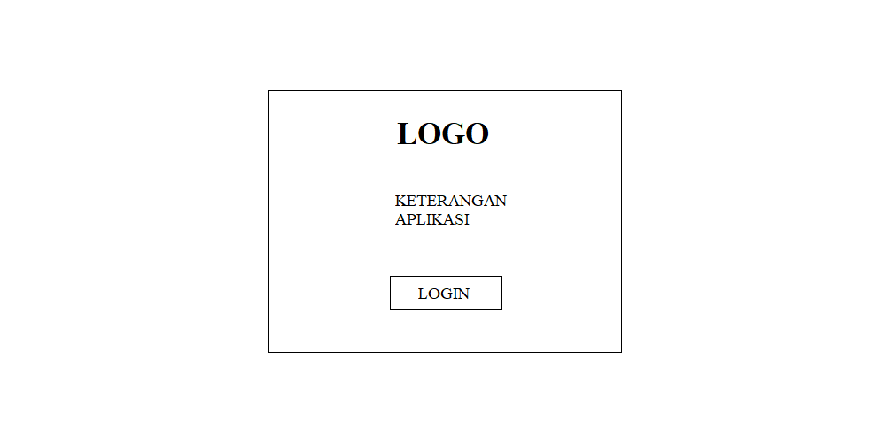

**Gambar 8.** Rancangan Menu *Login*

1. Rancangan Menu *Home*

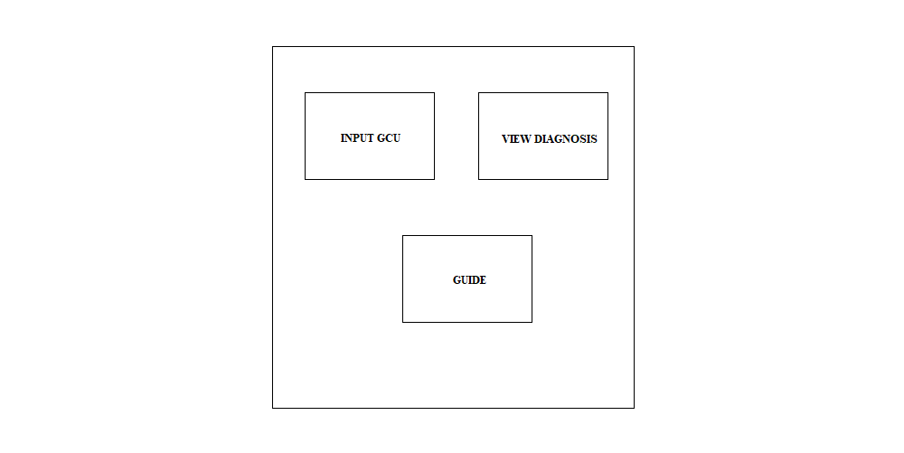

**Gambar 9.** Rancangan Menu *Home*

1. Rancangan Menu *Input GCU*

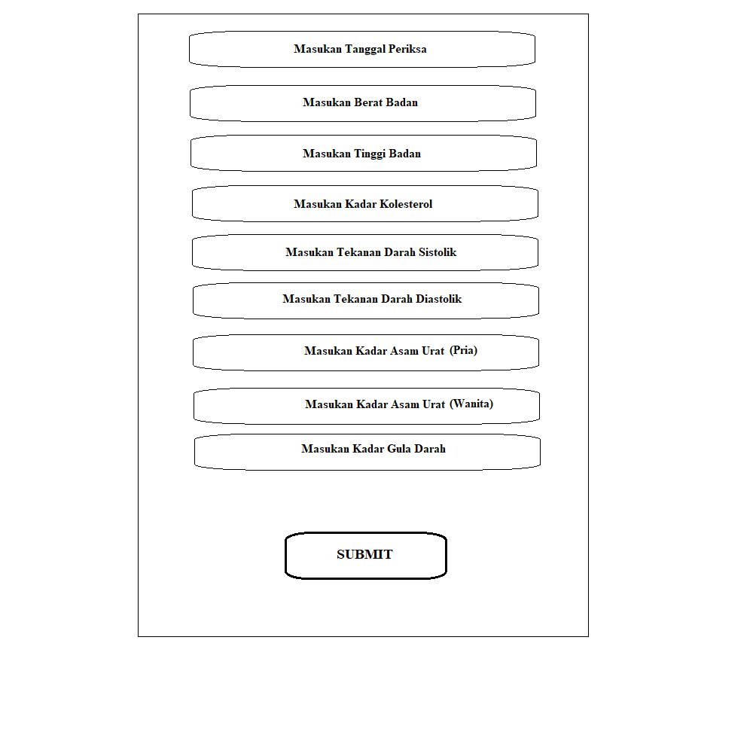

**Gambar 10.** Rancangan Menu *Input GCU*

1. Rancangan Menu *View Diagnosis GCU*

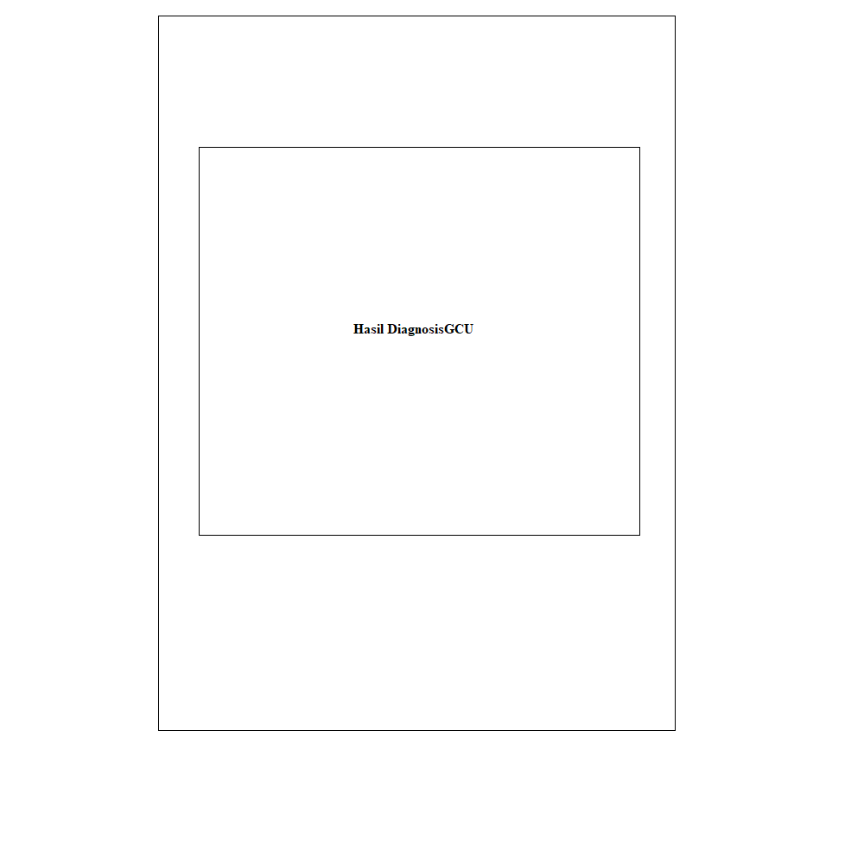

**Gambar 11.** Rancangan Menu *View Diagnosis*

1. Rancangan Menu *Guide*

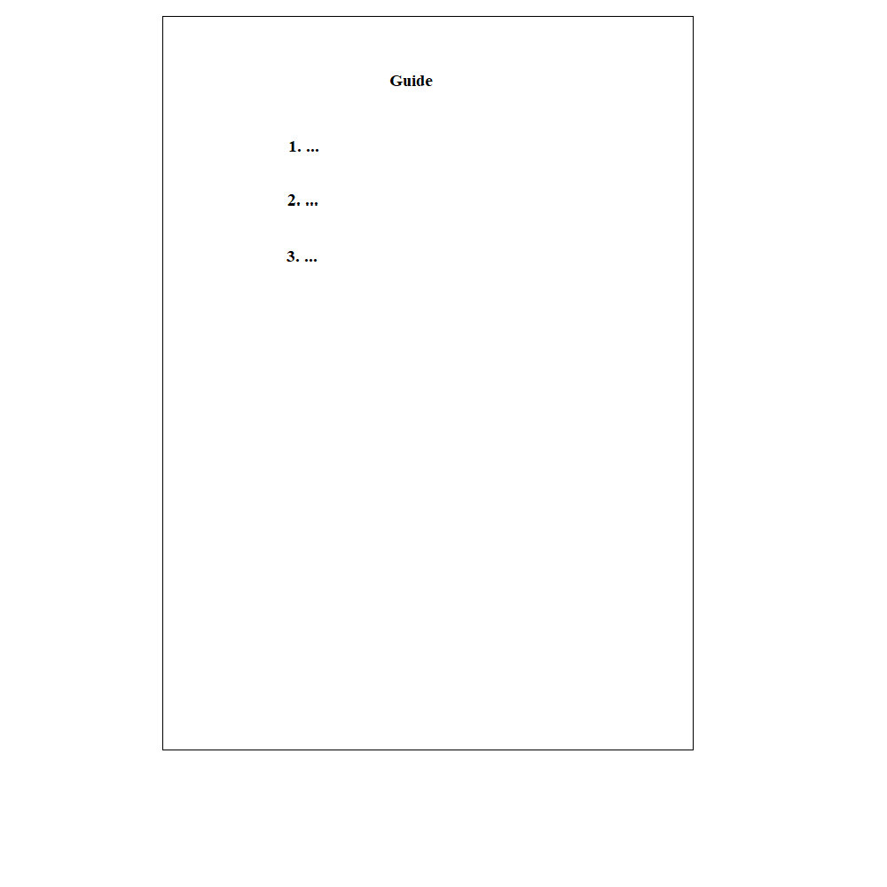

**Gambar 12.** Rancangan Menu *Guide*

**Rancangan *Database***

Aplikasi ini menggunakan Airtable sebagai *Database*nya, berikut adalah desain atau rancangan *Database* yang akan dibuat :

**Tabel 1.** Rancangan *Database*

|  |  |  |  |  |  |  |  |
| --- | --- | --- | --- | --- | --- | --- | --- |
| No | Tgl | BMI Total | Status BMI | Kadar Kolesterol | Status Kolesterol | Kadar Sistolik | Status Sistolik |
| 1 |  |  |  |  |  |  |  |
| 2 |  |  |  |  |  |  |  |
| 3 |  |  |  |  |  |  |  |
| 4 |  |  |  |  |  |  |  |
| 5 |  |  |  |  |  |  |  |

|  |  |  |  |  |  |  |  |
| --- | --- | --- | --- | --- | --- | --- | --- |
| Kadar Diastolik | Status Diastolik | Asam Urat Pria | Status Asam Urat Pria | Asam Urat Wanita | Status Asam Urat Wanita | Kadar Gula Darah | Status Gula Darah |
|  |  |  |  |  |  |  |  |
|  |  |  |  |  |  |  |  |
|  |  |  |  |  |  |  |  |
|  |  |  |  |  |  |  |  |
|  |  |  |  |  |  |  |  |
|  |  |  |  |  |  |  |  |

**KESIMPULAN**

Berdasarkan hasil analisis yang telah dilakukan terhadap Sistem Pakar Diagnosis Penyakit Melalui *General Check Up Berbasis Mobile Application Android*, diperoleh kesimpulan bahwa membangun Sistem Pakar Diagnosis Penyakit Melalui *General Check Up Berbasis Mobile Application Android* yang berfungsi untuk mencatatat, menyimpan rekam medis serta mengolah data hasil *general check up* secara otomatis. Lalu menyediakan fitur bernama *Guide* pada aplikasi yang berfungsi untuk memberikan informasi kepada *user* dalam menjaga kondisi tubuh agar tetap sehat dan dilengkap dengan sistem *reminder* terkait pemeriksaan *general check up* secara berkala dengan fitur *push notification* pada *smartphone* pribadi.

**SARAN**

Terdapat beberapa saran agar Sistem Pakar Diagnosis Penyakit Melalui *General Check Up Berbasis Mobile Application Android* semakin berkembang, antara lain :

1. *Mobile Application* yang dibangun diharapkan menggunakan sistem *login* dengan akun yang memiliki *password.*
2. Fitur *Guide* dibuat lebih mendetail terkait tips-tips yang diberikan serta menambahkan warna agar terlihat lebih menarik.
3. *Reminder* yang dibuat diharapkan dapat berjalan secara otomatis.

**DAFTAR PUSTAKA**

A. S. Rosa, & Shalahuddin M. (2018). *Rekayasa Perangkat Lunak Terstruktur Dan Berorientasi Objek*. Bandung: Informatika Bandung.

Anhar A.M et.all. (2022)."Pelaksanaan Medikal Check Up Sederhana Pada Warga RW 06 Jatiwarna Pondok Melati Bekasi". Jakarta:ifi-bekasi

Brook Robert H. (2017). *Should the Definition of Health Include a Measure of Tolerance?*

E. N. F. Dewi and A. N. Rachman, “Aplikasi pendaftaran medical check up berbasis mobile web,” J. siliwangi seri sains dan Teknol., vol. 6, no. 1, pp. 12–17, 2020, [Online]. Available: http://jurnal.unsil.ac.id/index.php/jssainst ek/article/view/1621/1213

Hartono, S. S. J. (2019). *Perancangan Sistem Informasi Akademik Berbasis Android*. Jakarta: Studi Kasus : Bimbingan Belajar Blessing.

M. Rifai dan J. Sarono, “Sistem Informasi Medical Check Up CTKI Klinik Mitra Mutiara,” J. CoSciTech (Computer Sci. Inf. Technol., vol. 3, no. 1, pp. 1–8, 2022, doi: 10.37859/coscitech.v3i1.3541.

Masturoh, I., & Anggita, N. (2018). *Metodologi Penelitian Kesehatan*.

Maulana L.H et.all (2023)." Perancangan Sistem Informasi Medical Check Up Berbasis Web Dengan Frameworj Codeigniter 4 Menggunakan Metode Waterfall.", Jurnal TEKINKOM, DOI: 10.37600/tekinkom.v6i1.760

Munawar. (2018). *Analisis Perancangan Sistem Berorientasi Objek dengan UML*. Bandung: Informatika Bandung.

Nuraeni, A. et all. (2020). "Pengabdian Masyarakat: Pengecekan Kesehatan (Tekanan Darah, Kolesterol, Gula Darah Dan Asam Urat) Di Desa Sukadana Compreng Kab. Subang", Jurnal Ilmiah Ilmu Dan Teknologi Rekayasa, 3(1), pp. 66–72.

Salim Peter, & Salim Yenny. (2014). *Kamus Bahasa Indonesia Kontemporer*. Jakarta: Modern English.

Suprihatiningrum J. (2018). Strategi Pembelajaran. Yogyakarta: Ar ruzz media

Trisnawati, H., Veranita, V., & Tarigan, S. (2022). PENERAPAN METODE AHP UNTUK PEMILIHAN TOKO ONLINE TAS WANITA PADA PLATFORM SHOPEE. *Jurnal Sistem Informasi Dan Informatika (Simika)*, *5*(2), 121-132. https://doi.org/10.47080/simika.v5i2.2005